Экстремальная шнуровка!

Перекрестная шнуровка
Также известна как "Традиционная шнуровка" или "Шнуровка зигзагом"
Наверное это самый обычный метод шнуровки ботинок и сапог. Шнурок перекрещивается сам с собой по всей высоте ботинка.
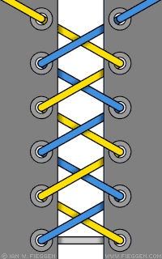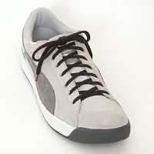 | Техника шнуровки:  1. Шнурок пропускается через нижние дырки и выводится наружу с обоих концов.  2. Концы пересекаются, а затем пропускаются изнутри наружу через отверстия.  3. Действия повторяются до верхних отверстий.  Фишки:  Традициональна  Легкая шнуровка  Удобна  Сминает ботинок  Замечания:  Перекрестная шнуровка крайне удобна, в основном из-за того, что шнуровка находится снаружи и не натирает ногу.

Шнуровка изнутри наружу
Вариант традиционной перекрестной шнуровке, когда стыжки располагаются попеременно над и под отверстиями.
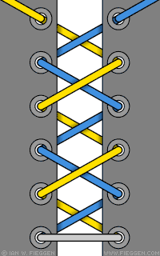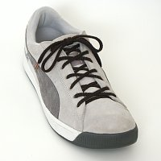 | Техника шнуровки:  1. Шнурок находится в нижних отверстиях и, перекрещиваясь, пропускается в отверстия выше. The lace is run straight across the bottom (grey section) and is fed into both bottom eyelets.  2. Концы перекрещиваются внутри ботинка и выходят наружу через отверстия, перекрещиваясь снова снаружи.  3. Действия повторяются до верхних отверстий.  Фишки:  Декоративно  Быстро и легко  Уменьшается износ шнурков  Замечания:  Если на ботинке нечетное количество пар отверстий для шнуровки, начинайте шнуровать изнутри, чтобы последний стяжок выходил также изнутри.

Прямая шнуровка по-европейски
Также известна как "Шнуровка лесенкой"
Этот метод шнуровки в основном используется в Европе. Конец шнурка проход через оба отверстия в ботинке, создавая опрятный вид.
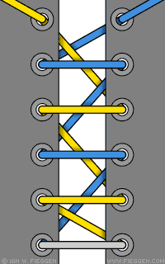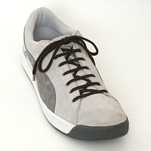 | Техника шнуровки:  1. Шнурок пропускается через нижние дырки и выводится наружу с обоих концов.  2. Один конец шнурка (желтый) накрест выходит через верхнее отверстие шнуровки.  3. Другой конец шнурка (синий) накрест выходит выше через одно отверстие шнуровки.  4. Продолжайте шнуровать попеременно одним и другим концом шнурка.  Фишки:  Быстрота шнуровки  Аккуратный вид  Нелепый вид в начале шнуровки  Замечания:  Нелепый вид в самом начале шнуровки особенно заметен при широком зазоре между отверстиями, однако такой зигзагообразный метод обеспечивает крепкость и надежность шнуровки.
Совет военным:
Метод прямой шнуровки часто советуется для использования на военной обуви не только из-за надежности, но также из-за того, что ее легко разрезать ножом или ножницами и быстро снять ботинок с раненой ноги. Однако в армии США, где руководства пишутся почти ко всему, в отношении стандартных кожаных ботинок до сих пор значится:
"Ботинки шнуруются диагонально черными шнурками, завязка заправляется в ботинок над гимнастеркой или носками или обматывается вокруг верхней части ботинка."
Мы считаем, что прямой европейский метод шнуровки лучше американского. Мы бы рекомендовали использовать прямой или какой-нибудь другой нестандартный метод шнуровки всем солдатам!

Прямая (модная) шнуровка
Этот вариант прямой шнуровки часто называют "прямоугольной шнуровкой", который исключает некрасивую диагональную шнуровку внутри ботинка.
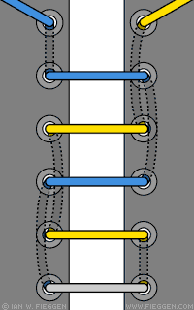  Пунктиром показан шнурок внутри ботинка    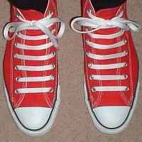 | Техника шнуровки:  1. Шнурок пропускается через нижние дырки и уводится внутрь ботинка с обоих концов.  2. Один конец шнурка (желтый) поднимается справа вверх, выходит из верхнего отверстия и продевается в левое отверстие.  3. Оба конца поднимаются вверх и выводятся наружу каждый через одно отверстие, протягиваются на противоположную сторону и тянутся выше.  4. Продолжайте шнуровку вдоль ботинка пока один из шнурков не достигнет высшего отверстия.  5. Другой конец выходит через оставшееся отверстие наверху.  Фишки:  Опрятный вид  Слегка сложно  Только для ботинков с четным числом отверстий (напр. 6, 8)  Замечания:  Несмотря на необходимость четного количества пар отверстий, существует несколько способов решения этой проблемы. Смотри ниже для пояснений.

Шнуровка спрятанного узла
Пряча узел вы добаляете своим кроссовкам привлектальности, шнуровка которых образет ровные прямые линии по всей длине.
Пунктирное утолщение слева - место узла.  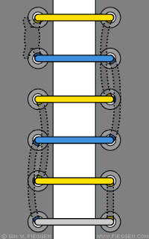  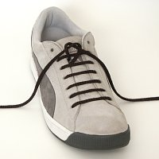  Тут находится узел.  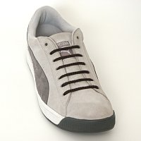  Зашнуровав ботинок, уберите концы шнурка внутрь. | Техника шнуровки:  1. Шуруйте ботинок методом Прямой шнуровки, но левый конец (синий) сделайте немного короче правого (желтого).  2. Оставьте левый конец (синий) недошнурованным, а правый конец (желтый) доведите до саамого верха.  3. Оба конца должны уходить внутрь ботинка.  4. Теперь завяжите оба конца слева внутри ботинка.  5. Ослабьте шнуровку по необходимости.  Фишки:  Очень красиво  Сложно завязать узел  Легкий дискомфорт  Замечание:  Дискомфорт можно несколько уменьшить, завязывая узел с внешней стороны ноги.  Данный метод подходит только для ботинков с четным количеством пар отверстий of eyelet pairs (eg. 6 pairs = 12 eyelets). На рисунке слева ботинки имеют нечетное количество пар отверстий и зашнурованы только на 6 пар из 7.

Нечетная шнуровка
Модификация прямой модной шнуровки для ботинок с нечетным числом пар отверстий для шнуровки
Прямая (модная) шнуровка очень популярна несмотря на затруднения для ботинок с нечетным количеством пар отверстий. Эта шнуровка используется канадской армией на берцах (но не боевых ботинках). неудивительно что люди находят разные ухищрения для шнуровки ботинок и с нечетным количеством пар отверстий (напр. 7 пар = 14 отверстий). Конечно же список решений далеко не полон. идеального решения не существует, и вам остается самим выбирать и изобретать новые методы. Например можно сделать часть шнуровки невидимой, пропустив ее под языком, что однако сделает ботинок менее удобным. Варианты представлены ниже:
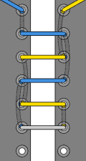  Пропуск отверстий  это самое легкое решение. Использование четного количества пар отверстий решает задачу прямой шнуровки. также можно сделать пропуск в шнуровке посередине ботинка, что разобъет ее на две секции. | 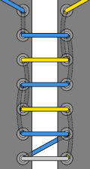  Одна по диагонали  Используйте одну диагональную стяжку в начале шнуровки. В конце шнуровки не рекомендуется использовать диагональную стяжку из-за возникающего от этого отгиба ботинка. Также на верху шнуровке диагональную стяжку можно пропустить под языком ботинка, что сделает ее незаметной, однако послужит причиной легкому дискомфорту. | 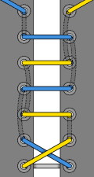  Перекрестье  Вместо того, чтобы прятать диагональную стяжку можно использовать один перекрестный стяжок, что сделает похожей ее на шнуровку изнутри наружу. также это перекрестье может быть смещено наверх или в центр ботинка. | 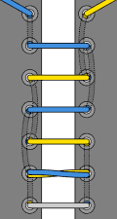  Двойной стяжок  Это нестандартное решение базируется на протягивании обоих шнурков одновременно через вторую пару отверстий. Из-за того что она находится в самом начале всей шнуровки, каких бы то ни было затруднений с затягиванием ботинка не будет.

Прямая (легкая) шнуровка
Это облегченный вариант прямой модной шнуровки, где один конец шнурка протягивается сразу к самому верху, а другой проходит через все отверстия.
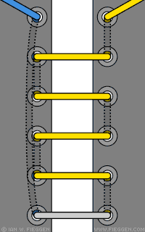  Пунктиром показан шнурок внутри ботинка  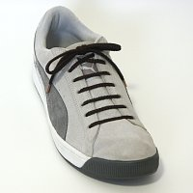  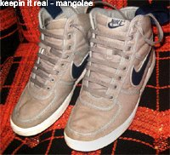 | Техника шнуровки:  1. Шнурок пропускается через нижние дырки и уводится внутрь ботинка с обоих концов.  2. Один конец шнурка (синий) протягивается по всей длине ботинка и выходит сразу из верхнего отверстия слева.  3. Другой конец шнурка (желтый) протягивается в верхнее отверстие, перекидывается на другую сторону и опять поднимается вверх внутри ботинка.  4. Таким образом шнурок (желтый) проходит через все оставшиеся отверстия и выходит наверху.  FEATURES:  Опрятный вид  Различная длина хвостов шнурка  Только для ботинок с четным количеством пар отверстий (нвпр. 6, 8)  Замечания:  Эта шнуровка наиболее подходит для ботинок с четным числом пар отверстий (напр. 6 пар = 12 отверстий). Вариант шнуровки ботинок с нечетным количеством пар отверстий (напр. 7 пар = 14 отверстий) можно найти в методе Прямой модной шнуровки.

Шуровка для чащобы
Обратный вариант Прямой (модной) шнуровки, который создает дополнительную стянутость и предотвращает зацепление шнуровки за ветки и коряги.
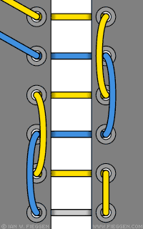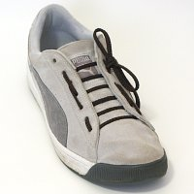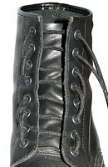 | Техника шнуровки:  1. Шнурок пропускается через нижние дырки и выводится снаружи ботинка с обоих концов.  2. Один конец шнурка (желтый) поднимается справа вверх, входит в верхнее отверстие и продевается в левое отверстие.  3. Оба конца поднимаются вверх и поступают внутрь каждый через одно отверстие, протягиваются на противоположную сторону и тянутся выше.  4. Продолжайте шнуровку вдоль ботинка пока один из шнурков не достигнет высшего отверстия.  5. Другой конец выходит через оставшееся отверстие наверху. Узел завязывается на одной стороне.  Фишки:  Уравновешивает стягивание  Снижает внешние зацепления  Плохо выглядит  Замечания:  Эта шнуровка наиболее подходит для ботинок с четным числом пар отверстий (напр. 6 пар = 12 отверстий). Вариант шнуровки ботинок с нечетным количеством пар отверстий (напр. 7 пар = 14 отверстий) можно найти в методе Прямой модной шнуровки.  Использование шнуровки:  Если правый ботинок шнурован в зеркальном отношении к левому, то это позволяет убрать узлы с завязками во внутреннее пространство между ботинками, что уменьшает риск зацепления ими за ветки и бурелом. Именно поэтому данный метод шнуровки рекомендуется использовать для экстримальных трипов.

Римская шнуровка
Чередование X-I-X-I на верху ботинка, похожее на римские цифры. Хороша на ботинках, где зазора между сторонами шнуровки почти нет.
Техника шнуровки зависит от количества пар отверстий. Для шнуровки значками "X" и "I" fнеобходимо нечетное число проходов, поэтому четное количество пар отверстийнеобходимо для вывода концов шнурка наружу.
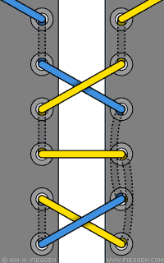  Пунктиром показан шнурок внутри ботинка  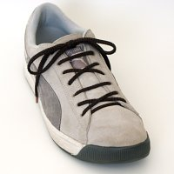  На этом ботинке 7 пар отверстий, так что шнуровка немного отличается. | Техника шнуровки (6 пар отверстий- XIXI):  1. Шнурок (синий) пропускается в левое нижнее отверстие, поднимается вертикально (серый) и выходит из следующего верзхнего отверстия.  2. Шнурки перекрещиваются и вставляются в два отверстия справа.  3. Нижний конец (желтый) поднимается на два отверстия вверх.  4. Левый конец (желтый), втсавленный во вторую пару отверстий также поднимается вверх и, пропуская один уровень, выходит из четвертой пары отверстий.  5. Оба конца перекрещиваются и подаются на левую сторону шнуровки .  7. Га самом верху шнурки связываются узлом, формируя последнее "I".  Фишки:  Красиво  Для туфель  Сложно затягивать

Пилообразная шнуровка
Этот вариант прямой шнуровки с наклоном, которая приводит к видимости неравнозатянутого башмака. Сложность тут заключается в подборе одежды к такой шнуровке.
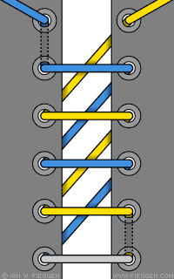  Пунктиром показан шнурок внутри ботинка  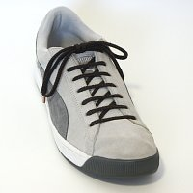   | техника шнуровки:  1. Шнурок пропускается через нижние дырки и уводится внутрь ботинка с обоих концов.  2. Один конец шнурка (желтый) поднимается вверх изнутри, выходит из отверстия и протягивается на противоположную сторону горизонтально.  3. Другой конец шнурка (синий) протягивается наискосок внутри ботинка, пропуская одно отверстие, а затем горизонтально уходит в отверстие с противоположной стороны.  4. Продолжайте диагональную шнуровку, пока один из шнурков (в нашем случае желтый) не достигнет верхнего отверстия.  5. Другой конец (синий) поднимается по своей стороне внутри ботинка на одно отверстие и выходит наружу.  Фишки:  Легко затякиватьEasier to tighten  Создает настрой  Стороны не совпадают  Using This Lacing:  Эта шнуровка из всей группы прямых шнуровок легче всего затягивается в одном направлении. Однако из-за постоянного натяжения в одном направлении уголки ботинка могут отгинаться. такой эффект оборачивания ботинка вокруг ноги может быть скорректирован особым дизайном ботинка.  Смысл шнуровки заключается в том, чтобы наклон ботинка указывал на более выгодную сторону ботинка. Например, если ботинок плохо выглядит слева (у мизинца), то при шнуровке, когда наклон шнурка указывает в эту сторону, левая сторона ботинка втягивается назад и внутрь, несколько перетягивая ботинок на правую сторону.  Обычно левый и правый ботинки шнуруют зеркальным образом для хорошего вида и сбалансированности.

Товарная шнуровка
Другие названия: "Шнуровка лестницей" или "Односпиральная шнуровка"
В основном используется в магазинах, так как такая шнуровка очень быстра и является более легкой модификацией Прямой шнуровки. Один конец шнурка сразу пропускается в верхнее отверстие, в товремя как второй конец постепенно шнурует весь ботинок.
Метод 1 - Длинная диагональ  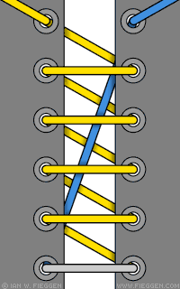 | Шнуровка по длинной диагонали:  1. Шнурок пропускается через нижние дырки и уводится внутрь ботинка с обоих концов.  2. Левый (синий) конец шнурка по-диагонали протягивается вверх и выходит через правое верхнее отверстие.  3. Правый (желтый) конец шнурка зигзагообразно проходит через все отверстия начиная снизу и до самого верха.
Метод 2 - Длинная прямая  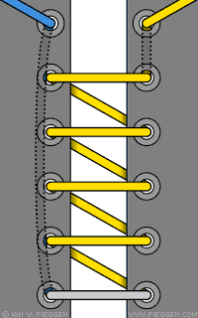  Пунктиром показан шнурок внутри ботинка | Шнуровка по прямой линии:  1. Шнурок пропускается через нижние дырки и уводится внутрь ботинка с обоих концов.  2. Левый (синий) конец шнурка протягивается вверх и выходит через левое верхнее отверстие.  3. Правый (желтый) конец шнурка зигзагообразно проходит через все отверстия начиная снизу и до самого верха.  4. В конце шнуровки желтый конец протягивается вверх к оставшемуся отверстию.
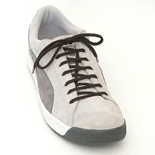  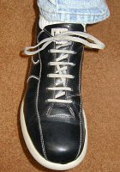  Товарная шнуровка черными и белыми шнурками. | FEATURES:  Легкая и быстрая  Подойдут короткие шнурки  Разная длина в концах шнурка  Замечания:  Для придания симметричного вида, левый и правый ботинки шнуруются зеркально.  Говорят Товарная шнуровка распространена в английской армии. "Легко шнуровать при холодной погоде или если приходится быстро удирать!". Также такую шнуровку легко разрезать ножом или ножницами и быстро снять ботинок в случае ранения ноги.

Витринная (магазинная) шнуровка
Иногда называется "Шнуровка троеборцев T1"
Обувные магазины часто используют шнуровку обратную Перекрестной, чтобы прятать концы шнурокв внутрь ботинка. Концы шнурков уходят в верхние отверстия шнуровки, вместо того чтобы исходить из них.
Концы шнурка в ботинке  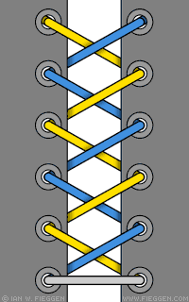  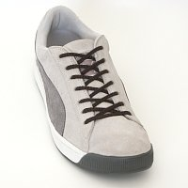  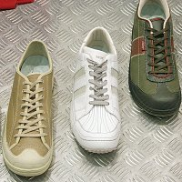 | Техника шнуровки:  1. Шнурок пропускается через нижние дырки и уводится внутрь, а не наружу, с обоих концов.  2. Концы перекрещиваются и вставляются в следующие отверстия шнуровки ботинка.  3. процесс шнуровки продолжается пока оба конца шнурка не будут продеты в верхние отверстия и не выйдут внутри ботинка.  Фишки:  Хорошо выглядит на витрине  Легко ослабить шнуровку  Сложно затянуть шнуровку  Замечания:  Из-за того что в верх шнуровки легче просунуть палец, шнуровка легко ослабляется, в то время как в перекрестной шнуровке легче удается затяжка. ТЭта шнуровка в основном подходит троеборцам, так как во время соревнований с помощью нее можно быстро и легко сбросить кроссовки.

Шнуровка лестницей
Эта привлекательная шнуровка, похожая на лесенку, удобна для укорачивания длинных концеов шнурка. Парадные и церемониальные солдаты США используют белую шнуровку лесенкой.
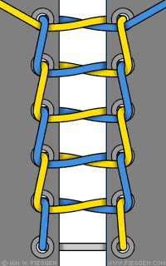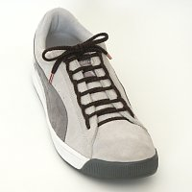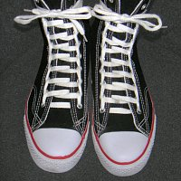 | Техника шнуровки:  1. Шнурок пропускается через нижние дырки и выводится наружу с обоих концов.  2. Затем концы шнурка поднимаются в следующие верхние отверстия.  3. Концы перекрещиваются и продеваются под вертикальной шнуровкой противоположного конца шнурка и затем поднимаются в следующее верхнее отвертсие.  4. В самом верху, концы опять перекрещиваются, проходят под вертикальной шнуровкой и разводятся в разные стороны. Это не только вплетает их в общий вид шнуровки, но также создает тугую завязку, которая еще сильнее затягивает шнуровку.  Фишки:  Опрятно и привлекательно  Укорачивает длинные шнурки  Сложно затягивать  Замечания:  Кроме привлекательности на ботинках и кроссовках, эта шнуровка особенно эффектно выглядит на высоких ботинках с большим количеством отверстий шнуровки, особенно с яркими шнурками.

Шнуровка для гонщиков
Эта шнуровка разработана специально для ботинок предназначенных для гонщиков (например сапогов Dehner с 9 парами отверстий), где узел делается в середине ботинка.
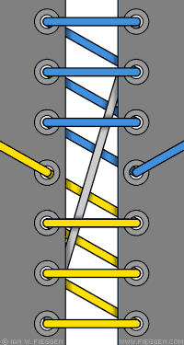  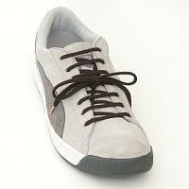  Естественно такая шнуровка должна быть не на кроссовках а на настоящих гоночных сапогах. | Техника шнуровки:  1. Шнурок пропускается диагонально и выходит из верхнего правого и левого нижнего отверстий.  2. Верхний (синий) конец зигзагообразно спускается к центру ботинка как в Магазинной шнуровке.  3. Нижний (желтый) конец зигзагообразно симметрично поднимается к центру ботинка как в Магазинной шнуровке.  Фишки:  Необычный узел  Скромный вид  Только для гонщиков  Замечание:  На обычных ботинках, кроссовках и кедах этот метод шнуровки даст только нестандартный вид (см. рис.). Эта шнуровка специально создана для гоночных сапогов в которых затягивается и ослабляется средняя часть сапога. Поэтому шнуровка тянется с обоих концов и заканчивается в середине. На невысоких ботинках узел бантика абсолютно скрывает язычок.

Двойная обратная шнуровка
Хотя эта шнуровка очень трудно затягивается, этот метод очень выигрышно выглядит, крепко стягивает ботинок, а также используется для укорачивания длинных шнурков. Существует два варианта этой шнуровки: для коротких и длинных шнурков.
Метод 1 - для коротких шнурков  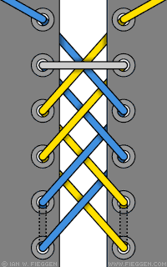  Пунктиром показан шнурок внутри ботинка  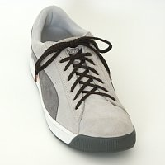 | Для коротких шнурков  1. Шнурок пропускается через вторую пару отверстий сверху и уходит внутрь ботинка.  2. Затем концы перекрещиваются и просовываются снаружи внутрь четвертой пары отверстий сверху ботинка.  3. Шнуровка обоих концов продолжается одновременно.  4. Внизу концы шнурка протягиваются внутри ботинка вертикально во вторую пару отверстий шнуровки с низу.  5. Концы опять перекрещиваются и теперь, просовываясь в оставшиеся отверстия, шнуруют ботинок вверх.  Ian's Rating:  Укорачивает шнурок  Держится крепко  Ужасно неудобно  Замечания:  Это наиболее красивый метод, потому что не имеет перекрестия шнурка внизу ботинка. Это также означает, что шнурок не так сильно укорачивается как в следующем методе.
Метод 2 - для длинных шнурков  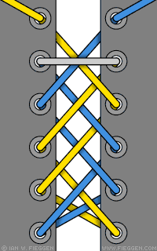  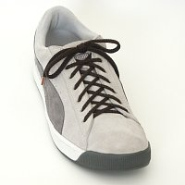 | Для длинных шнурков:  1. Шнурок пропускается через вторую пару отверстий сверху и уходит внутрь ботинка.  2. Затем концы перекрещиваются и просовываются снаружи внутрь четвертой пары отверстий сверху ботинка.  3. Шнуровка обоих концов продолжается одновременно, до этого этапа весь метод идентичен предыдущему.  4. В низу вместо того чтобы поднимать шнурки, просто перекрестите их между собой и проденьте во вторую пару отверстий снизу.  5. Повторите перекрещивающийся проход шнурков по всем оставшимся отверстиям.  Ian's Rating:  Сильно укорачивает шнурок  Держится крепко  Ужасно неудобно  Замечания:  Этот метод создает не очень симпатичный вид, потому что имеет перекресье внизу, которое некрасиво накладывается на другие перекрестия шнурка. Однако этот метод сильно укорачивает длинные шнурки.

Шнуровка бабочкой
Названа так из-за схожести с галстуком-бабочкой. Наиболее эффективен и "удлинняет" короткие шнурки. Шнурки перекрещиваются снаружи и протягиваются вертикально внутри ботинка.
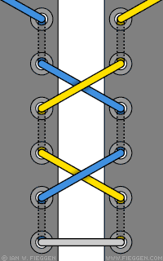  Пунктиром показан шнурок внутри ботинка  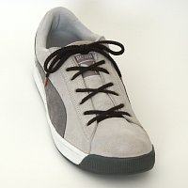  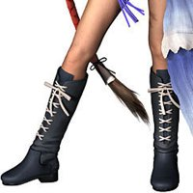  Героиня компьютерной игры "Final Fantasy X-2" Яна потрясающе смотрится в сапогах со шнуровкой бабочкой! | Техника шнуровки:  1. Шнурок пропускается через нижние дырки и уводится внутрь с обоих концов.  2. Затем шнурок протягивается вертикально до следующей пары отверстий, формируя "пробел" в шнуровке.  3. Концы шнурка перекрещиваются и просовываются в следующую пару отверстий ботинка.  4. Шнуровка продолжается, по выбору пересекаясь или поднимаясь вверх на самом верху ботинка.  Фишки:  Удлинняет шнурок  Комфортна  Странно выглядит  Замечания:  Вместо создания "пробелов" через раз, можно использовать их не так часто, что создаст более свободное пространство для ноги внутри ботинка.

Шнуровка двойной спиралью
Этот метод был изобретен для быстрой шнуровки. Шнуровка проводится спиралевидно внутри и снаружи ботинка.
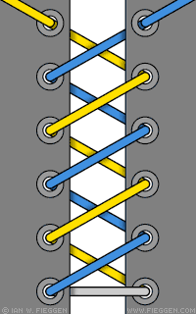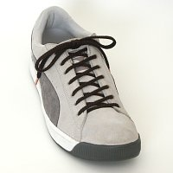 | Техника шнуровки:  1. Начиная снизу, левыйц (синий) шнурок выходит из левого отверстия, а правй (желтый) шнурок входит в правое отверстие.  2. левый (синий) конец подается в следующее правое отверстие, а правый (желтый) выходит из левого отверстия выше.  3. Процесс шнуровки происходит спиралевидно до самого верху.  Фишки:  Декоративно  Быстро и легко  Уменьшен износ шнурка  Замечания:  Левый и правый ботинки можно зашнуровать зеркально, для симметричного вида.  Использование шнуровки:  При такой шнуровке, трение в отверстиях, а также между частями шнурка уменьшается, что делает затяг и ослабление шнуровки проще. А возможность затягивания шнуровки сразу обоими концами шнурка делает завязывнаие шнурков еще быстрее.

Сегментарная шнуровка
или "Зональная шнуровкаg"
Этот метод делит шнуровку на два или более сегмента, каждый из которых может быть затянут под необходимую жесткость, чтобы достичь наиболее комфортного расположения ноги в ботинке.
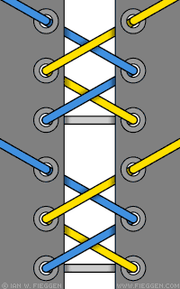  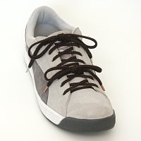  Используя короткие шнурки, бантики получаются более миниатюрные и уже не выглядят нелепо. | Техника шнуровки:  1. Вместо привычной длинной шнуровке, начните шнуровать ботинок двумя шнурками, каждый из которых вдвое короче обычного.  2. Первый шнурок пропускается через нижние отверстия и шнуруется стандартным Перекрещивающимся методом до середины ботинка.  3. Начиная с середины и до конца ботинка таким же методом шнуруется второй шнурок.  4. Каждая часть шнуровки затягивается под нужную жесткость. Например, затягивайте нижнюю часть сильнее, если у вас узкая нога и слабее, если у вас широкая ступня.  Фишки:  Разнообразно  Многофункционально  Выглядит дурацки  Замечание:  На рисунке шнуровка состоит из двух частей; вы можете использовать три и более части, а также можете использовать разные типы шнуровок вместо стандартного Перекрещивающегося способа.

Узловатая шнуровка
Добавочный узел на каждом стяжке увеличивает прочность и улучшает вид. Идеален для шнуровки лыжных ботинок, роликов и т.д.
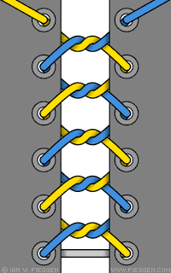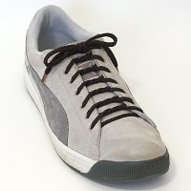 | Техника шнуровки:  1. Шнурок просовывается в нижние отверстия и выходит наружу обоими концами.  2. Концы пересекаются друг с другом и завязывается одноразово на каждом стяжке, по методике Стартового Узла.  3. Концы разводятся в разные стороны, заходят под отверстие и выходят наружу спереди.  3. Процедура продолжается до самого верха ботинка.  Фишки:  Крепкая шнуровка  Дополнительное стягивание  Сложность в ослаблении
Теория узловатой шнуровки:
С каждым стяжком шнуровки создается дополнительный узел, что приводит к очень прочному завязыванию. Это и является основным преимуществом данной шнуровки, так как нежелательное произвольное ослабление сведено к миниму. Идеально для шнуровки роликов, коньков и т.д.

Сегментарно узловатая шнуровка
или "Узлы на стяжках"
Более удобная чем Сегментная Шнуровка из-за уменьшенной гибкости, в отличие от Сегментной узел не ослабляет и не затягивает предыдущие стяжоки.
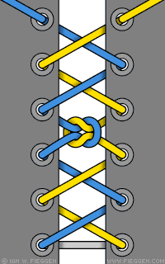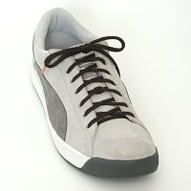 | Техника шнуровки:  1. Начните шнуровку слегка удлинненым шнурком.  2. Используйте стандартную Перекрещивающуюся шнуровку с нужной тугостью примерно до середины ботинка. Например, затягивайте нижнюю часть сильнее, если у вас узкая нога и слабее если у вас широкая ступня.  3. Чтобы временно закрепить жесткость нижнего стяжка, завяжите Рифовый Узел:  - Левый конец над Правым концом и внутрь, а затем -  - Правый конец над левым концом и внутрь.  4. Продолжайте РИфовую шнуровку до конца ботинка Верхняя часть будет единственной частью которая затягивается или ослабляется предыдущим стяжком.  Фишки:  Разнообразно  Многофункционально  Сложно надеть ботинок  Замечание:  На картинке Рифовый узел показан в середине. Опускать или поднимать его - решать вам.

Двухцветная шнуровка
Цветной вариант "Прямой (модной) шнуровки"
По многим запросам, выкладываем метод шнуровки двумя разноцветными шнурками.
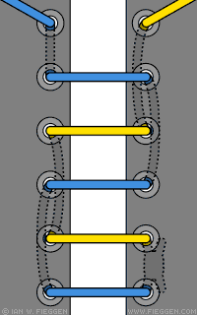  Пунктиром показан шнурок внутри ботинка  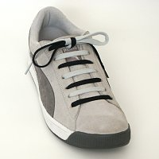 | Техника шнуровки:  1. Возьмите два разноцветных шнурка, каждый немного длиннее стандартной длины.  2. Обрежьте их но не пополам, около 2-3 см. от середины. See below for how to calculate the difference in length between the two halves.  3. Крепко привяжите короткий кусок одного цветного шнурка (желтого на рисунке) к длинному концу (синему на рисунке). Для суперпрочности, добавьте клея. Используйте оставшиеся отрезки для создания шнурка для другого ботинка.  4. Пропустите длинный (синий) конец в правое отверстие и протяните его до узла с другим концом (желтым).  5. А теперь зашнуруйте оставшийся ботинок по методу Прямой (Модной) Шнуровки.  Фишки:  Очень украсительно  Трудоемко  Легкий дискомфорт  Замечание:  Легкий дискомфорт от узла связки можно исключить, путем помещения шнурка около мизинца ноги.
Шнуровка в шашечку
Эта шнуровка создает шнуровку двухцветной шахматной доски, что потрясающе выглядит на современных кроссовках.
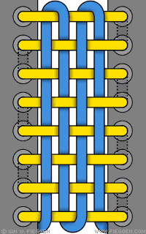  Конец шнурка всегда входит в отверстия.  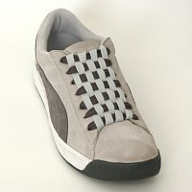  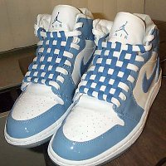  Шашечная шнуровка от "dalyte1". | Техника шнуровки:  1. Начните шнуровку с двух пар разноцветных шнурков, желательно широких и плоских.  2. Одним цветом (желтым), зашнуруйте ботинок Прямой Легкой шнуровки.  3. Другим цветом (синим), начните шнуровку снизу, волнообразно пропуская ее до самого верха.  4. Оберните синий шнурок о жетый и продолжите волнообразную шнуровку до низа.  5. Продолжайте шнуровку до тех пор пока у вас не останется места или не кончится длина шнурка.  6. Завяжите концы шнурка (синего) внутри ботинка.  Фишки:  Суперкрасиво  Без ослабления (без узла)  Плохо стягивают  Замечание:  По окончании шнуровки образуется некоторая ослабленность, которую невозможно туго связать. Такая шнуровка изобретена специально для свободных кроссовок, которые обычно носят не завязывая.  Вариации:  1. Для улучшенного затягивания используйте крепкие и широкие шнурки, которые обеспечивают хорошее трение между собой.  2. Для большей надежности проводите Прямую Легкую шнуровку в обратной последовательности, чтобы ослабленные стяжки находились внизу шнуровки. o  3. Не шнуруйте верхние отверстия, чтобы шнуровка не выступала за пределы ботинка.

Двойная шнуровка
Разноцветная шнуровка, похожая на "Двойную обратную шнуровку"
Еще один способ шнуровки двумя шнурками, концы которых можно завязать в большой бант.
Четыре конца шнурков заканчиваются наверху ботинка.  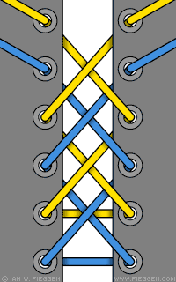  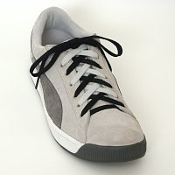 | Техника шнуровки:  1. Начните шнуровку двумя укороченными разноцветными шнурками.  2. Пропустите первый (синий) шнурок через нижние отверстия и выведите его наружу.  3. Сделайте перекрестье ипропустите шнурок в отверстия через одну пару выше.  4. Продолжайте перекрещивающуюся шнуровку каждый раз пропуская пару отверстий.  5. Возьмите другой шнурок (желтый) и начните шнуровку со второй пары отверстий, повторяя шаги 2 и 4 пока конец шнурка не совпадет с первым.  FEATURES:  Очень красиво  Большой бант  Нужно 2 шнурка  Замечание:  Если у вас ботинки с четным количеством пар отверстий, один шнурок пройдет через большее количество отврестий, чем другой. Поэтому шнурки должны быть разной длины.

Шнуровка клеточкой
Иногда называется "Шнуровкой решеткой"
При шнуровке кроссовог с многими отверстиями - получается шунровка в виде наклонных символов "#". Шнуровка проводится на три отверстия вперед и одно назад.
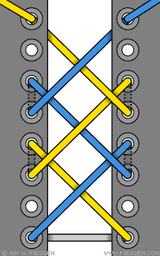  Пунктиром показан шнурок внутри ботинка  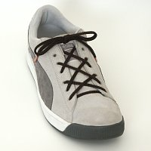    Такая шнуровка позволяет видеть надпись "T W O 3". | Техника шнуровки:  1. Шнурок протягивается через нижние отверстия и выходит из обоих отверстий по бокам.  2. Затем следует пропуск двух пар отверстий, пересечение концов шнурка и подача концов в третью пару отверстий.  3. Оба конца спускаются по внутренней стороне ботинка вниз на одно отверстие.  4. Продолжаем шнуровку, каждый раз перекрещивая концы и поднимаясь на три пары отверстий, а затем опускаясь на одно отверстие.  Фишки:  Красиво  Короткие шнурки  Сложно затянуть  Замечание:  Лучше всего такая шнуровка смотрится на ботинках с четным количеством пар отверстий. Если вы шнуруете ботинок с нечетным количесвтом пар отверстий, то достигните внршины ботинка под другим углом. Однако другой наклон можно сделать и в начале шнуровки (см. рис.).  Если на вашем ботинке четное количество пар отверстий, то можно сделать перекрестие и в самом начале и в конце, чтобы избежать пропущеных отверстий.

Шнуровка двойным крестом
Смесь Шнуровки из-под и Шнуровки Клеточкой создает дополнительные перекрестья, которые выглядат как обалденная вязь.
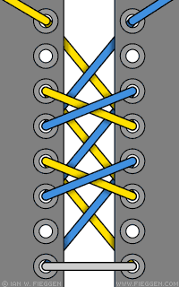  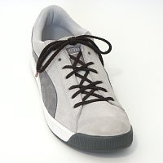  Стандартная Шнуровка двойным крестом  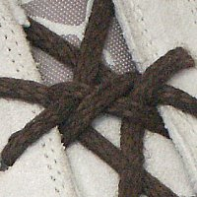  Шнуровка двойным крестом с помощью вязи | Техника шнуровки:  1. Шнурок пропускается через нижние отверстия внутрь ботинка.  2. Пропускаем две пары отверстий, перекрестите концы и вставьте в четвертую пару отверстий.  3. Снова перекрестите концы и вставьте их в третью пару отверстий.  4. Продолжайте шнуровку, каждый раз перекрещивая шнурки и вставляя в третью пару отверстий, затем окончательно перекрестите их и выведите наружу.  Фишки:  Красиво  Сложно затягивать  Шерстяные шнурки, невозможно затянуть  Замечания:  Этот метод шнуровки больше подходит для ботинок с четным числом отверстий. Если у вас ботинок с нечетным количеством пар отврестий вы достигните конца шнуровки без пропуска второй (последней) пары отверстий, слега под другим углом. Зашнуровать ботинок можно и так чтобы бант находился снизу.  Если шнурки шерстяные, то их потом чертовски сложно ослабить. Такие шнурки лучше использовать на низких ботинках.

Шнуровка паутинкой
Хорошо подходит для ботинок с широким языком, формируя плотную паутину в середине. Лучше всего смотрится на ботинках с шестиью парами отверстий. Существует две вариации: одна для коротких и другая для длинных шнурков.
Метод 1 - короткий шнурок.  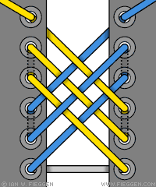  Пунктиром показан шнурок внутри ботинка | Техника шнуровки:  1. Шнурок протягивается через нижние отверстия и выходит из обоих отверстий по бокам.  2. Перекрещиваем концы шнурка и продеваем их в четвретую пару отверстий, (пропуская две пары).  3. Оба конца поднимаются на одну пару отверстий вверх и выходят наружу.  4. Перекрещиваем концы и продеваем их во вторую пару отверстий (пропуская две пары вниз).  5. Оба конца вновь поднимаются на одну пару отверстий вверх и выходят наружу через третью пару отверстий.  6. Перекрестите концы шнурка и выведите их наружу через верхние отверстия (снова пропуская 2 пары вверх).
Метод 1 - длинный шнурок.  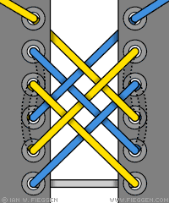  Пунктировм показана шнуровка внутри ботинка | Техника шнуровки:  1. Шнурок протягивается через нижние отверстия и выходит из обоих отверстий по бокам.  2. Перекрещиваем концы шнурка и продеваем их в четвретую пару отверстий, (пропуская две пары).  3. Оба конца опускаются вниз внутри ботинка и выходят наружу через вторую пару отверстий.  4. Повторяем шаги 2 и 3, перекрещиваем концы и подаем их в пятую пару отверстий, а затем выводим через третью внизу.  5. Перекрестите концы шнурка и выведите их наружу через верхние отверстия.
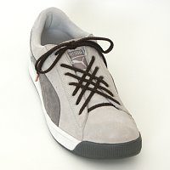  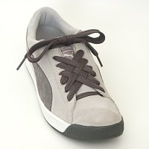  Шнуровка паутинкой особенно эффекто смотрится при широких шнурках.  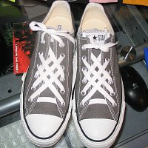 | Замечание:  При использовании первого метода удобнее прошуровать один конец, а затем другой. ТО есть сначала проденьте весь синий шнурок, а затем приступайте к шнуровке желтого конца.  Замечание:  Из-за того что шнуровка расчитана на ботинки с шеестью парами отверстий, она не может быть выполнена на других моделях. Кароче, на любом ботинке не получится. Используйте трюки приведенные выше для нечетной шнуровки.  Фишки:  Очень популярна!  Очень красива  Короткие шнурки  Сложно затянуть

Шнуровка обратной петлей
Каждая часть переплетается с другим концом в середине. Однако возможно смещение от центра.
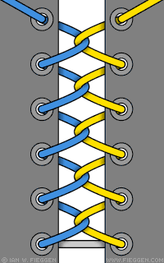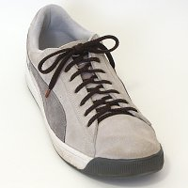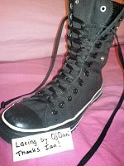 | Техника шнуровки:  1. Шнурок протягивается через нижние отверстия и выходит из обоих отверстий по бокам.  2. Левый конец шнурка (синий) спиралевидно поднимается вверх, продеваясь из-под отверстия стяжками.  3. Правый конец (желтый) также спиралевидно поднимается по правой стороне ботинка, попутно продеваясь в петли синего конца.  Фишки:  Красиво  Больше износ  Смещение центра  Использование шнуровки:  Шнуровка обратной петлей лучше смотрится при круглых шнурках, особенно светлых на темных ботинках, что подчеркивает их переплетение.

Скрученная шнуровка
Комбинация Узловатой Шнуровки и Шнуровки Обратной Петли.
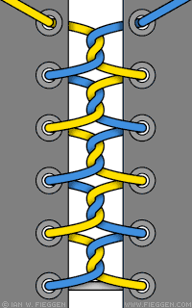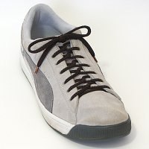 | Техника шнуровки:  1. Шнурок протягивается через нижние отверстия и выходит из обоих отверстий по бокам.  2. Левый конец шнурка (синий) спиралевидно поднимается вверх, продеваясь из-под отверстия стяжками.  3. Правый конец (желтый) также спиралевидно поднимается по правой стороне ботинка, попутно дважды продеваясь в петли синего конца.  Фишки:  Красиво  Крепкая шнуровка  Сложно ослабить  Использование шнуровки:  Скрученная Шнуровка лучше смотрится при круглых шнурках, особенно светлых на темных ботинках, что подчеркивает их переплетение.

Шнуровка одной рукой
Существует множество однорукой шнуровки, но при этом методе даже не обязательно завязывать узел.
Узел делается на верхнем правом конце  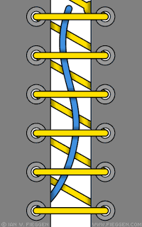  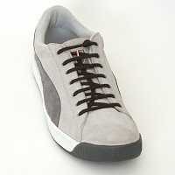  Расположение узла вверху может быть неудобным. | Техника шнуровки:  1. Возьмите немного укороченный шнурок и завяжите на одном конце узел.  2. Вставьте свободный конец в отверстие шнуровки и потяните до фиксации узлом.  3. Прошнуруйте ботинок до самого верха зигзагом как в Магазинной шнуровке.  4. Свободный (синий) конец можно просто оставить посередине стяжков шнуровке. Теперь на него невозможно наступить.  Фишки:  Однорукая  Легкая  Слабо затягивается  Использование шнуровки:  В верху шнуровка более плотная, а внизу совсем свободная. Однако узел и частая шнуровка не дадут ботинку полностью растянуться внизу (лучше всего использовать при маленьких отверстиях и толстых шнурках).  Подтяжка шнуровки осуществляется сверху вниз. для дополнительной надежности свободный конец можно завязать обычным узлом вокруг какой-нибудь средней стяжки. Ослабление шнуровки начинают снизу.
Вариации:
1. Можно шнуровать левый и правый ботинок зеркально для симметричности.
2. Если узел мешается внутри ботинка, его можно вывести наружу.
3. Для крепкой шнуровки используйте жесткие рифленые хлопковые шнурки.

Шнуровка молнией
Сложная для затягивания, эта шнуровка особенно крепка для шнуровки коньков и роликов. Похожа на гигантскую молнию.
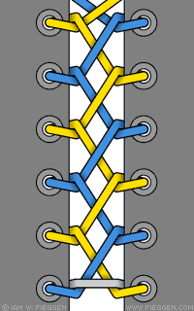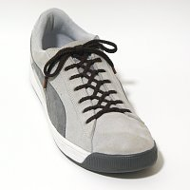 | Техника шнуровки:  1. Шнурок протягивается через нижние отверстия и выходит из обоих отверстий по бокам.  2. Концы шнурка заворачиваются за стяжок этого же уровня и подаются в следующую пару отверстий изнутри.  3. Затем коны прекрешщиваются, продеваются под стфжки своего же уровня и поднимаются вшеe.  4. Шаги 2 и 3 повторяются до самого конца шнуровки.  Фишки:  Красиво  Очень крепко  Сложно затянуть

Варианты верхнего перекрестия
Очень важно правильно перекрестить верхние концы шнурка, чтобы предотвратить самопроизвольное развязывание.
Метод 1: Высокий замок  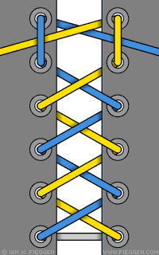  Метод 2: Нижний замок  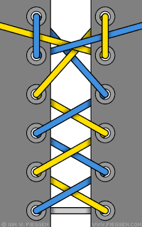  Метод 3: Петлевой замок  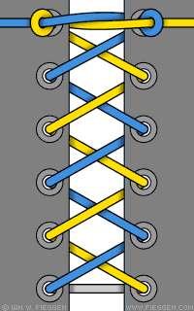 | Техника шнуровки:  1. Ботнок заканчивает шнуроваться при оставшейся последней свободной паре отверстий.  2. Концы шнурка поднимаются вверх и подаются в них.  3. Концы перекрещиваются, а затем продеваются в получившиеся вертикальные стяжки на противоположной стороне.  Фишки:  Крепко затягиваются  Не развязываются  Сложно затягиваются  Замечание:  Это самый известный метод фиксации для любых типов шнуровок, однако Ступенчатая Шнуровка уже содержит вертикальные шнурки, которые можно использовать для дополнительного затяжения.

Как сделать "Узел Айана"
Шаг 1:

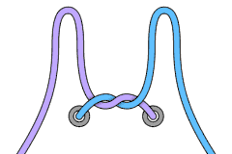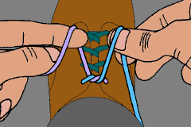

Шаг 2:

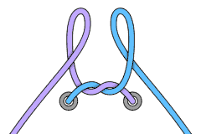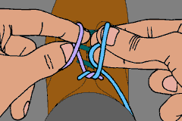

Шаг 3:

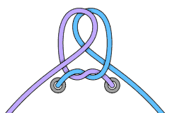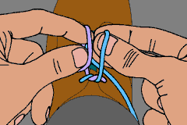

Шаг 4:

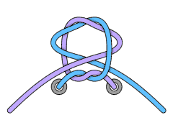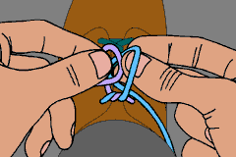

Шаг 5:

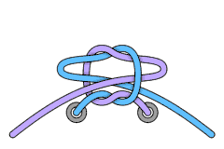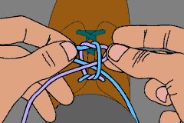

Шаг 6:

